LICITACIÓN PÚBLICA

ADQUISICIÓN DE “----------“

PROCESO COMPRAR Nº ________

PLIEGO DE BASES Y CONDICIONES PARTICULARES

Artículo 1° - LICITACIÓN PÚBLICA: El presente llamado Pública se autorizará y tramitará en virtud de las facultades asignadas por la Ley N° 8706 en su artículo 132, mediante el procedimiento de Licitación Pública.

Los bienes objeto de la presente contratación responden a las necesidades del Organismo Licitante que efectúa la presente convocatoria.

Artículo 2º: OBJETO. METODOLOGÍA: La presente licitación pública tiene por objeto la adquisición de insumos de “___________________”, conforme el detalle que se establece a continuación:
Nº Renglón | Código  del item | Descripción del Insumo | Unidad de  cotización | Cantidad
1
2
3

*(El organismo comprador establecerá el itemizado con los datos que correspondan completando la planilla precedente. Dicho itemizado deberá coincidir con el cargado en el sistema Compr.ar)

Artículo 3º - CONDICIONES PARA SER OFERENTE: Los oferentes deberán pre-inscribirse en el sistema electrónico de compras “COMPR.AR” a los fines de formular la ofertas (ver instructivo en http://compras.mendoza.gov.ar/wp-content/uploads/sites/63/2019/10/Presentacion_PROVEEDORES_1.pdf). Asimismo los oferentes deberán estar inscriptos o en su caso instar su inscripción en el Registro Único de Proveedores establecido por el art. 135 de la ley 8706 (ver http://compras.mendoza.gov.ar/proveedores/).

En caso de tratarse de grupos empresarios la presentación deberá cumplirse en este caso bajo alguna de las modalidades de Contratos Asociativos regulados por los arts. 1.442 y ss del Código Civil y Comercial de la Nación, debiendo acreditar quien resulte adjudicatario, si correspondiere, la inscripción en el Registro Público de Comercio que corresponda, dentro de los 30 días hábiles de notificado el acto de adjudicación al interesado. En estos supuestos, el Grupo Empresario deberá estar integrado por miembros que reúnan la calidad de proveedor inscripto en el Registro Único de Proveedores, salvo que por su condición, alguno de los miembros estuviere exceptuado de dicha inscripción.

Artículo 4º – GARANTÍA DE OFERTA: El/los adjudicatario/s constituirá/n una Garantía de Oferta mediante cualquiera de los instrumentos autorizados en el Art. 148 del Decreto Nº 1.000/2.015. Se constituirá por el 1% del valor total de la oferta. Los datos de la garantía se cargarán en forma electrónica en el sistema compr.ar. La garantía física completa y firmada deberá ser escaneada y anexada a la oferta, respetando el procedimiento que se describe en el artículo 5° del presente pliego. Una vez abierta la contratación deberá presentarla en forma física en la sede del Organismo contratante o donde lo indiquen los pliegos del llamado.

Artículo 5º – FORMA Y CONTENIDO DE LA OFERTA. MODALIDAD ELECTRÓNICA:
Los oferentes formularán sus propuestas a través del sistema electrónico de contrataciones en entorno web que administra la Dirección General de Contrataciones Públicas y Gestión de Bienes denominado “Compr.ar” (www.comprar.mendoza.gov.ar). No se admitirá la presentación de la oferta mediante una forma distinta a la expuesta.

La oferta contendrá la información y documentación que se indica en los pasos que se ilustran a continuación (instructivo para realizar una oferta: http://compras.mendoza.gov.ar/wp-content/uploads/sites/63/2019/10/Presentacion_PROVEEDORES_1.pdf):
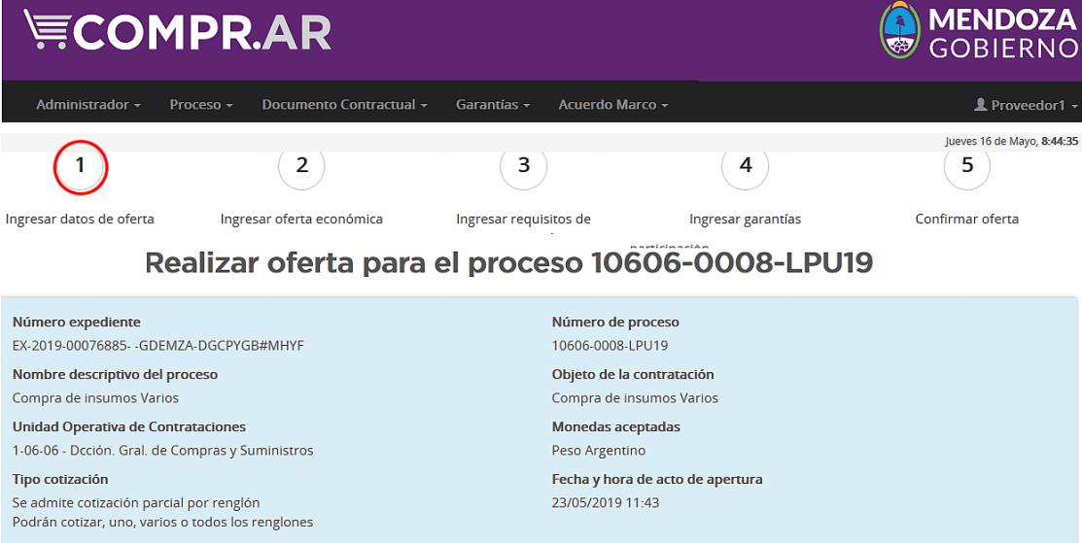
Una vez ingresado al proceso a participar, se debe acceder al paso nº 1;

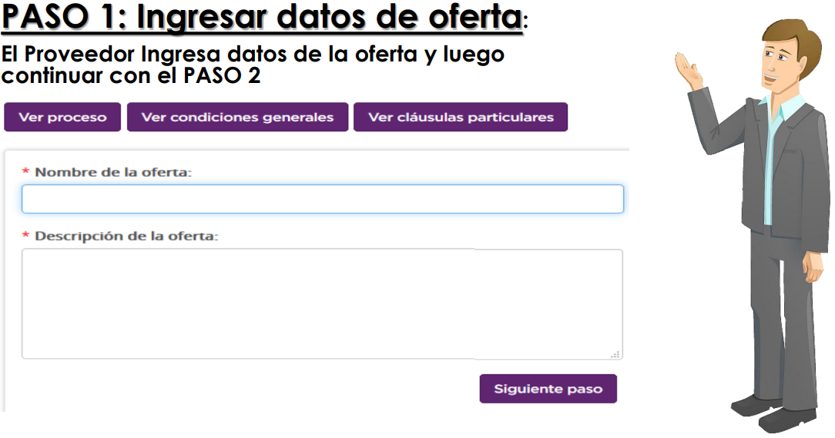

En este Paso Nro. 1 los oferentes indicarán el “Nombre de la Oferta” mediante la designación del nombre de la empresa oferente (por ej. “Bebidas SRL”). En el campo “Descripción de la Oferta” (dato obligatorio) se deberá indicar por ejemplo el tipo o clase de aguas o bebidas que serán objeto de cotización por parte del oferente (por ej. “Se ofertan aguas envasadas y minerales”; o se “ofertan aguas y bebidas gaseosas; o “se ofertan aguas, gaseosas y otras bebidas”, etc.)

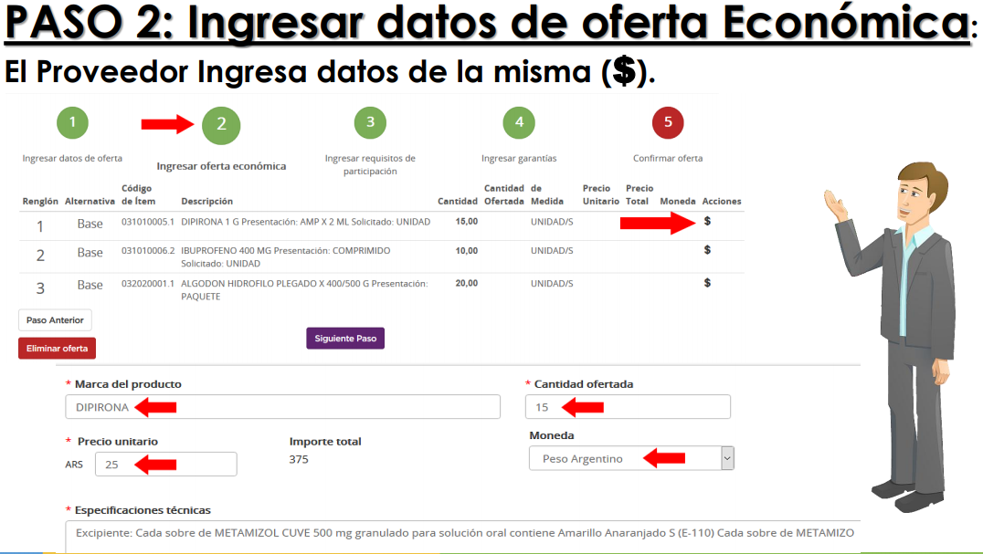

En este Paso Nro. 2, los oferentes cargarán la cotización u oferta económica en moneda de curso legal para los renglones previstos en el objeto de la contratación (ver detalle Artículo 2º).

A los efectos de cargar la cotización e información complementaria respecto de cada renglón previsto, se procederá conforme el siguiente instructivo:

a) en cada renglón, en el extremo derecho se encuentra el signo “$”, siendo esta la herramienta que debe seleccionar el oferente para activar la carga de la oferta económica o cotización para cada renglón. Los oferentes podrán cotizar uno, algunos o todos los renglones previstos, según lo indique el pliego de condiciones especiales o técnicas. El precio deberá cotizarse a consumidor final, o sea contener todos los impuestos y/o gravámenes que recaigan sobre el producto (ej. IVA), no dando lugar a reclamos posteriores.

b) en el campo de “marca del producto” se deberá indicar la designación comercial con la cual se comercializa el producto en el mercado. La marca de los productos cotizados debe coincidir con la marca de la etiqueta que contiene el envase al momento de la fabricación y posterior entrega; caso contrario la oferta será desestimada y/o el proveedor será pasible de las sanciones correspondientes durante la ejecución del contrato.

c) en el campo “cantidad ofertada” se indicará “la cantidad ofrecida que puede ser igual o mayor a la solicitada”. Deberá tenerse presente que si el embalaje del producto comprende a varias unidades del mismo insumo (por ej. “pack de 12 ó 50 ó x unidades”), la “cantidad ofertada” será la que corresponda a la sumatoria de todas unidades comprendidas en el embalaje; es decir que el tipo de embalaje no implica una modificación en la “forma de presentación” requerida ni en la unidad de cotización prevista, la cual será SIEMPRE DE UNA UNIDAD (1) para todos los renglones (NO DEBE COTIZARSE COMO UNIDAD EL PACK O PAQUETE, SINO CADA ENVASE DE AGUA O BEBIDA, CONFORME EL CONTENIDO QUE PARA EL MISMO SE HA ESTABLECIDO). Sin embargo, en caso de proponerse para uno o más renglones la entrega en embalajes de varias unidades (“packs” o “paquetes”), el oferente deberá aclarar en la oferta tal característica, o bien deberá hacerlo como oferta alternativa aclarando tal característica.

d) en el campo “precio unitario” se indicará el valor (precio) de la cotización propuesta, teniendo presente las aclaraciones indicadas en el punto anterior (se cotizará por unidad de producto o insumo, SIN PERJUICIO DEL TIPO DE EMBALAJE PROPUESTO, EL CUAL PUEDE O NO INCLUIR A UN CONJUNTO DE UNIDADES). Los precios unitarios deberán cotizarse en moneda nacional de curso legal, con dos (2) decimales como máximo.

e) en el campo “Porcentaje IVA” se indicará la opción que corresponda al gravamen aplicable al producto o servicio cotizado,

f) en el campo “Moneda” se indicará la que resulte aplicable en la contratación, según las reglas del presente pliego,

g) finalmente, en el campo “Especificaciones técnicas” se indicará cualquier tipo de aclaración y/o descripción que sea necesaria respecto del insumo ofertado (por ejemplo aquí deberá indicarse el tipo de embalaje que se propone, la descripción de los elementos que componen el contenido del insumo, etc).

Una vez finalizada la carga de la oferta base, el oferente podrá si así lo desea, cotizar ofertas alternativas (una o más sin límite de cantidad). Tomando en cuenta el botón (+) que se habilita después de la carga de cada renglón.

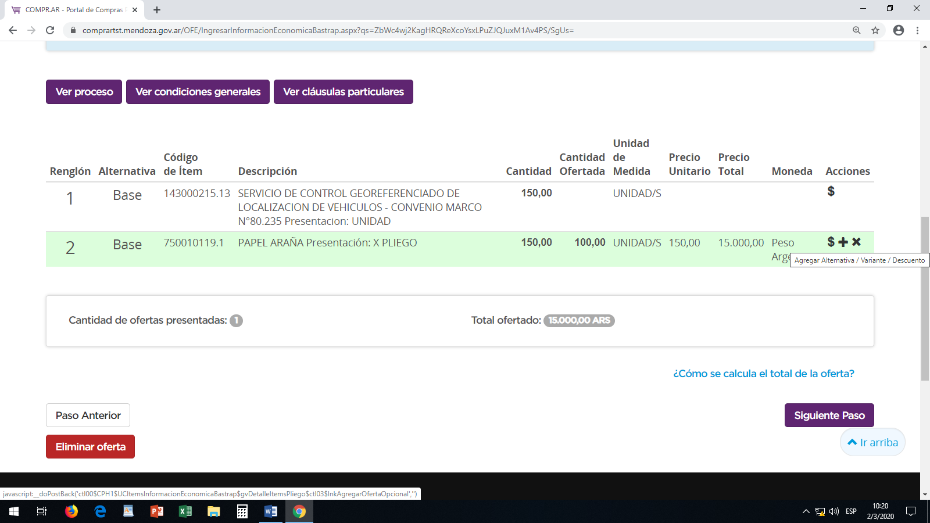

Para cargar las alternativas debe seguirse el mismo procedimiento que para la oferta base.

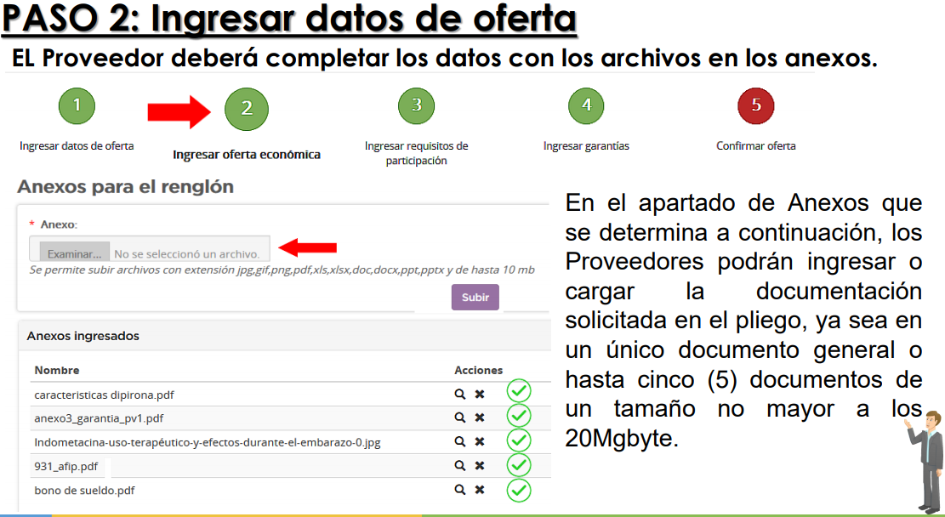

Continuando con el Paso Nº 2, el oferente podrá ingresar los anexos correspondientes a la descripción de su oferta (este campo no es obligatorio). En este campo el oferente puede anexar archivos de folletería e ilustraciones, que permita a la repartición tener una acabada comprensión de lo que está adquiriendo.

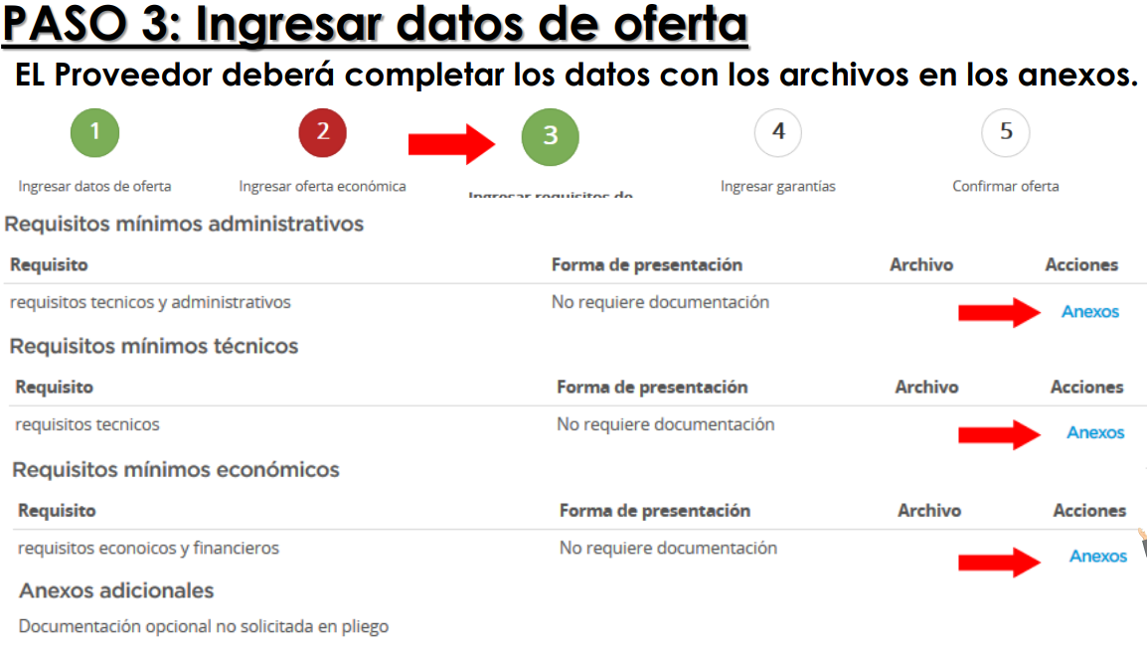

En este Paso Nro. 3, mediante la función “Anexos”, los oferentes adjuntarán la siguiente documentación:

a) Dentro de la línea de los “REQUISITOS MÍNIMOS ADMINISTRATIVOS”, se adjuntará la Declaración Jurada prevista en el Anexo I del presente pliego, la cual será firmada por el oferente o por quien reúna facultades suficientes de representación y procederán a escanear y subir la DDJJ como archivo adjunto a su oferta (archivo extensión .pdf).

b) Dentro de la línea de los “REQUISITOS MÍNIMOS TÉCNICOS”, se adjuntarán todas las certificaciones que se requieran en los pliegos especiales y/o de especificaciones técnicas, si corresponden.

Los certificados requeridos deben ser legibles y estar vigentes de acuerdo a las instituciones oficiales que los expidan

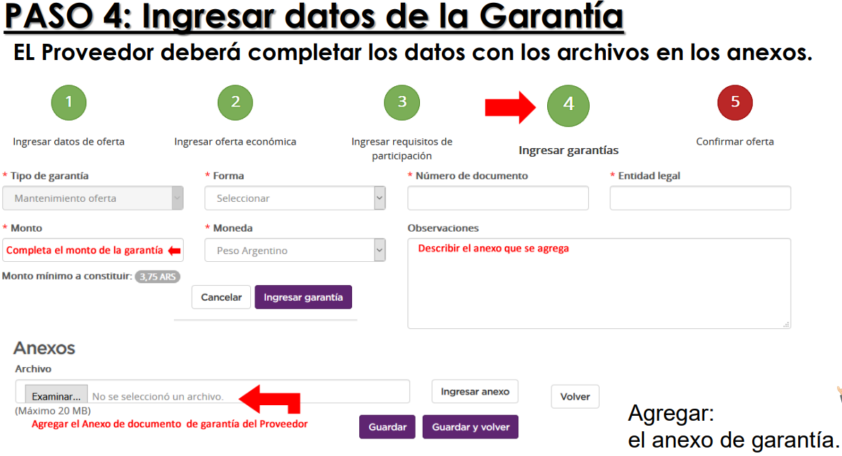

En el paso nº 4 el oferente deberá ingresar los siguientes campos:
- En el campo “Tipo de garantía” deberá seleccionar alguna de las alternativas propuestas por el sistema (ej. pagaré),
- En el campo “Forma” agrega el documento correspondiente (ej. efectivo, cheque, etc.),
- En el campo “Monto” debe indicar el valor de la garantía ofrecida (debe ser igual o mayor al monto mínimo a constituir según determina el sistema),
- En el campo “Número de Documento”: dato identificativo del documento de garantía,
- En el campo “Entidad Legal”: entidad emisora de la garantía, en caso de corresponder,
- En el campo “Anexos” deberá adjuntar escaneado el documento de garantía.

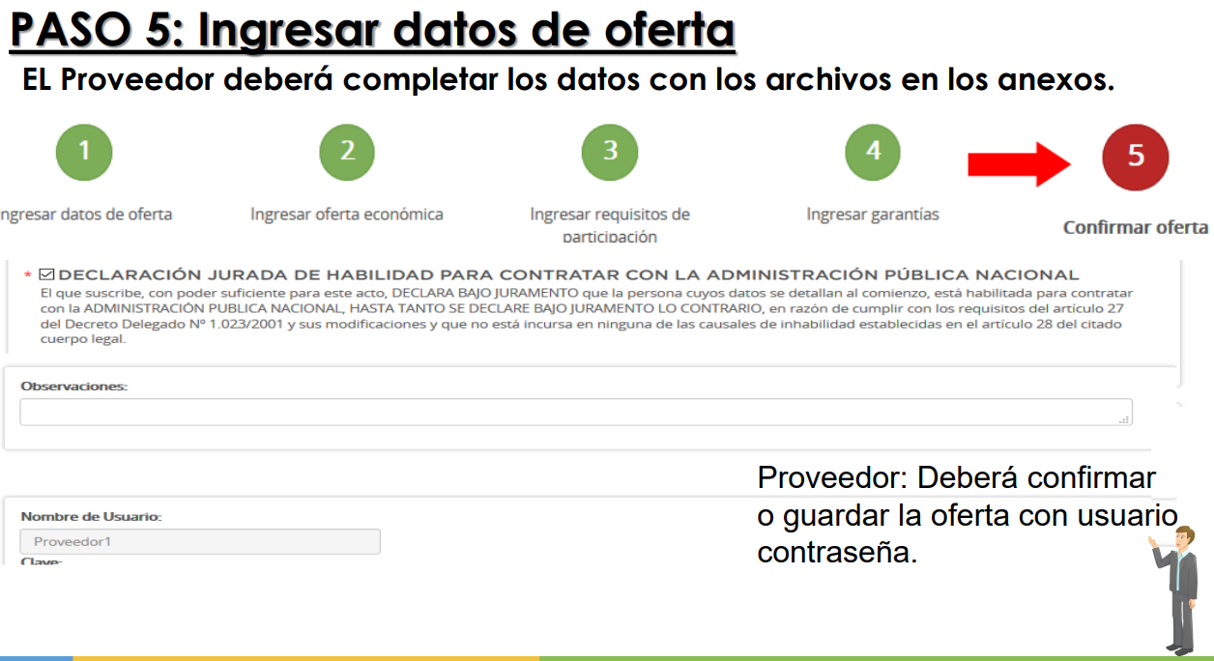

IMPORTANTE: Finalmente en este Paso Nº 5, el oferente deberá confirmar su oferta, condición excluyente para su consideración, ya que de no hacerlo, la misma no se perfecciona.

Artículo 6º: RECHAZO DE LA OFERTA

Las ofertas que no observen los recaudos de forma y contenido previstos en el artículo 5º, estarán sujetas al siguiente régimen de admisibilidad:
- es insubsanable y dará lugar al rechazo de la oferta, la cotización en moneda que no sea de curso legal en la República
- la omisión de escanear y anexar en el sistema el archivo que contiene la Garantía de Oferta debidamente constituida y firmada.

Los demás recaudos documentales que se omitan deberán ser subsanados dentro del plazo que le indique la Comisión de Evaluación, bajo apercibimiento de ser rechazada la oferta.

Artículo 7º – ADJUDICACIÓN DEL CONTRATO. ORDEN DE COMPRA: La contratación se perfeccionará previa evaluación de las ofertas por parte de la Comisión de Pre Adjudicación que se designe al efecto, la que analizará las distintas presentaciones en sus aspectos formales (administrativos), técnicos y económicos. La selección se realizará a favor de la/las oferta/s más conveniente/s para satisfacer las necesidades públicas de la Administración licitante, a cuyo efecto se considerarán las pautas previstas en el Art. 149 de la Ley 8706 modificada por Ley 9193, las cuales, para la presente licitación, se precisan en la Grilla de Evaluación prevista en el Anexo II del presente Pliego.

El Órgano Licitante, durante la evaluación de pre adjudicación, podrá solicitar mejora de precios, entre los oferentes que se encuentren comprendidos en las condiciones previstas por la normativa vigente.

Una vez realizada la evaluación la comisión emitirá informe del análisis a la autoridad competente y a su vez cargará en el Sistema Compr.ar los resultados del estudio. La mencionada autoridad, procederá según corresponda a adjudicar en forma parcial o total, las ofertas o declarar Desierta o Fracasada la licitación, mediante el dictado de acto administrativo e intervención correspondiente en el sistema compr.ar.

El contrato se perfeccionará al momento de la notificación de la respectiva por intermedio del Sistema.

Artículo 8º – GARANTÍA DE ADJUDICACIÓN: El/los adjudicatario/s constituirá/n una Garantía de Adjudicación mediante cualquiera de los instrumentos autorizados en el Art. 148 del Decreto Nº 1.000/2.015. Se constituirá por el 5% del valor total de la adjudicación. Los datos de la garantía se cargarán en forma electrónica en el sistema compr.ar. La garantía física completa y firmada deberá ser escaneada y anexada a la oferta, respetando el procedimiento que se describe en el artículo 5° del presente pliego. Una vez cumplido el paso anterior, deberá presentarla en forma física en la sede del Organismo contratante o donde lo indiquen los pliegos del llamado o el acto administrativo de adjudicación.

Artículo 9º – LUGAR DE ENTREGA. PLAZO DE ENTREGA. FORMALIDADES:

Lugar de entrega

El lugar de entrega, por regla, será en el domicilio del organismo contratante que se indique en la respectiva Orden de Compra.

Plazo de entrega

El plazo de entrega será dentro de los _______________ de emitida de la orden de compra.

Artículo 10º – FORMA DE PAGO. Los pagos se realizarán de acuerdo en un todo al Decreto 1000/2015 y sus modificatorias (dentro de los 30 días de otorgada la conformidad respectiva)

Facturación

El adjudicatario deberá presentar las facturas para el trámite de pago en el Organismo Comprador, para su conformación y posterior pago.

Las mismas deben cumplir las siguientes condiciones para su recepción:

Deben ser Tipo “B” o “C” según la condición del proveedor frente al IVA.

Debe estar a nombre del órgano Comprador.

La fecha de facturación debe ser anterior a la fecha de vencimiento del CAI- CAE (en caso de no ser emitida por Controlador Fiscal) y posterior al último remito que comprenda la factura.

Deberá figurar: cantidad, número de Remito, número de Orden de Compra (el que indica el sistema COMPRAR), precio unitario y total.

El importe Total deberá expresarse en números y letras

Junto con la factura, se adjuntará la siguiente documentación:

- Remito/s que se corresponda/n al detalle de los insumos consignados en la factura, debidamente firmados por el responsable de la dependencia en donde se entrega o recepcione la mercadería con su correspondiente aclaración. Además se deberá dejar una copia o duplicado en la Dependencia donde se entreguen los bienes.

- Ejemplar o impresión de la Orden de Compra con la constancia del pago del impuesto de sellos (en caso de compras voluminosas podrá sólo imprimirse las páginas en la que figuren los datos básicos de la contratación y el monto del precio e impuestos que gravan la misma).

Las facturas se considerarán recepcionadas cuando se cumplimenten las condiciones antes mencionadas en su totalidad, de lo contrario no se dará curso al trámite de pago de las mismas.

Artículo 11º – CESIÓN DE LA CONTRATACIÓN: El contrato no podrá ser cedido total o parcialmente a terceros, salvo que por razones debidamente fundadas, el organismo contratante lo autorice expresamente. Idéntico temperamento será aplicable en el supuesto de la subcontratación de algunas prestaciones puntuales del contrato. En todos los casos regirán los principios de la inexcusabilidad de la responsabilidad del cedente por la delegación y el de equiparación por el empleo de sujetos interpuestos para el cumplimiento de las obligaciones contractuales.

Artículo 12º - RESCISIÓN DEL CONTRATO.

El contrato podrá ser objeto de rescisión por parte del Estado, sin que el/los Adjudicatario/s tenga derecho a reclamar indemnización alguna y sin perjuicio de otras disposiciones ya contenidas en el presente pliego; en los siguientes casos:
- El/los Adjudicatario/s que no cumpla con las obligaciones nucleares exigidas en el presente pliego.

- Cuando se comprobase fraude o dolo fehacientemente comprobado en el cumplimiento de las obligaciones del/los Adjudicatario/s.
- El/los Adjudicatario/s hiciera/n abandono del servicio considerando como tal la no prestación de los mismos por un plazo de cuatro (4) días corridos, a cuyo vencimiento la Dirección General de Informática y Comunicaciones deberá intimarla por un plazo de veinticuatro (24) horas, vencidos el cual y de no procederse a la reiniciación en forma inmediata se podrá tener por rescindido el contrato.
- Si el/los Adjudicatario/s fuera/n declarado/s en concurso, quiebra o judicialmente inhábil.
- Asimismo, el organismo licitante se reserva el derecho de rescindir el contrato en forma unilateral y sin invocar motivo alguno cuando lo considere conveniente, debiendo comunicar dicha decisión por lo menos con treinta (30) días de anticipación, lo que no dará derecho a reclamo de ninguna índole por parte del adjudicatario.

En todos los casos de incumplimiento regirá lo dispuesto por el art. 154 de la ley 8706.

ANEXO I - DECLARACIÓN JURADA

Yo ……………………………….., D.N.I. Nº …………………….. por sí/en representación

de …………………………… declaro bajo juramento e informo:

a) Poseer capacidad legal y/o poderes suficientes de representación legal, estatutaria o convencional para formular la presente oferta de contrato.

b) Conocer cabalmente y aceptar incondicionadamente las bases y condiciones de los Pliegos General y Particular que rigen la presente Licitación Pública.

c) Aceptar como orden de prelación normativo rector del procedimiento de contratación y del contrato de seguro a celebrar, el siguiente:

1- La Ley 8706 y su Decreto Reglamentario Nº 1000/2015.

2- El Pliego de Condiciones Particulares y, en su caso, las circulares aclaratorias que dicte la autoridad competente.

3- La Disposición Nº 102/2018 de la DGCPyGB

d) Que a todos los efectos derivados del presente procedimiento de contratación y contrato ulterior consideraré por válidas y eficaces las notificaciones que se cursen a la siguiente dirección de correo electrónico, bastando a tal efecto la simple constancia de remisión efectuada por el Organismo Contratante y/o el Órgano Rector de Contrataciones de la Provincia de Mendoza. E-mail: …………………………………………………………………………………………………………

f) Que en caso de conflicto judicial con motivo del presente procedimiento de contratación y contrato ulterior acepto la jurisdicción de los Tribunales Ordinarios de la Ciudad de Mendoza.

............................ ........................ ................ .........................................

FIRMA ACLARACION DE FIRMA NRO. DOCUMENTO

ANEXO II – GRILLA DE EVALUACIÓN*
PODRÁ HACER USO DE GRILLAS MODELO DE EVALUACIÓN DE OFERTAS PUBLICADAS EN EL SIGUIENTE LINK:

https://www.mendoza.gov.ar/compras/grillas-modelo/

